ĐẠI HỌC CÔNG NGHIỆP TP.HCM
KHOA CÔNG NGHỆ ĐIỆN



Bài Tập Cuối Môn WWW
Website Tuyển Dụng

SINH VIÊN : ĐÀM THANH LÂM
MSSV : 21122481
LỚP : DHKTPM17ATT
GVHD : THS. Võ Văn Hải

TP. HCM, NĂM 2024

NHẬN XÉT CỦA GIẢNG VIÊN HƯỚNG DẪN

MỤC LỤC
NHẬN XÉT CỦA GIẢNG VIÊN HƯỚNG DẪN i
MỤC LỤC ii
DANH SÁCH CÁC HÌNH VẼ iv
CHƯƠNG 1 GIỚI THIỆU ĐỀ TÀI 1
CHƯƠNG 2: PHÂN TÍCH ỨNG DỤNG 2
2.1 Use case diagram 2
2.2 Class diagram 3
2.3 Database Diagram 4
CHƯƠNG 3: XÂY DỰNG ỨNG DỤNG 5
3.1 Role Ứng Viên 5
3.2 Role Công Ty 7
CHƯƠNG 4: TỔNG KẾT 9
4.1 Kết quả đạt được 9
4.2 Hạn chế 9
4.3 Hướng phát triển 9
TÀI LIỆU THAM KHẢO 9
KHÁC 10

DANH SÁCH CÁC HÌNH VẼ

CHƯƠNG 1 GIỚI THIỆU ĐỀ TÀI
Đề tài "Xây dựng ứng dụng web tuyển dụng và quản lý kỹ năng" hướng đến việc phát triển một hệ thống hỗ trợ kết nối giữa công ty tuyển dụng và ứng viên thông qua các tính năng tự động hóa. Ứng dụng được xây dựng trên nền tảng Spring Boot và sử dụng cơ sở dữ liệu quan hệ để quản lý thông tin. Dựa trên các yêu cầu cụ thể:
- Các công ty có thể đăng tin tuyển dụng, nêu rõ các kỹ năng mong muốn ở ứng viên.
- Ứng viên được gợi ý các công việc phù hợp dựa trên kỹ năng của họ.
- Công ty có thể tìm kiếm và liên hệ ứng viên qua email mời làm việc.
- Hệ thống đề xuất các kỹ năng mà ứng viên có thể học để tăng cơ hội tuyển dụng.
Ngoài ra, ứng dụng tích hợp các tính năng nâng cao như phân trang dữ liệu, gợi ý học tập, và sử dụng các công cụ hiện đại như Thymeleaf, Bootstrap, cùng thư viện hỗ trợ mã hóa quốc gia nv-i18n để tối ưu trải nghiệm người dùng.
Thông qua dự án này, ứng viên và nhà tuyển dụng được kết nối hiệu quả, đồng thời nâng cao kỹ năng công nghệ thông tin thông qua việc sử dụng các công cụ và kỹ thuật hiện đại.

CHƯƠNG 2: PHÂN TÍCH ỨNG DỤNG

2.1 Use case diagram
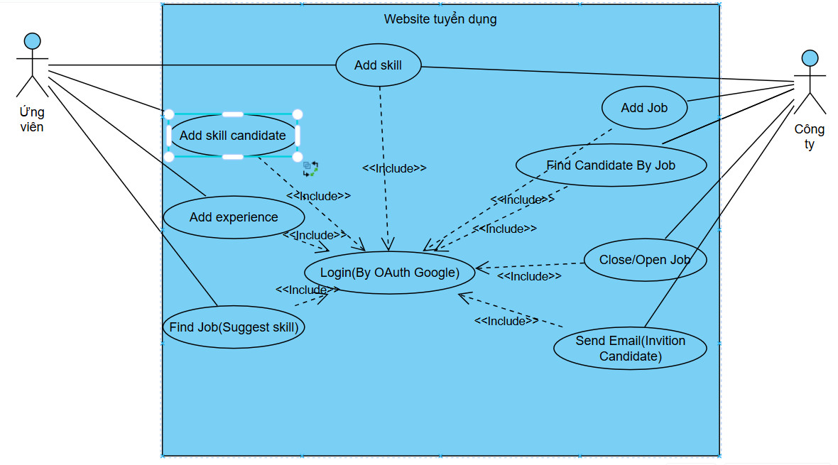

2.2 Class diagram
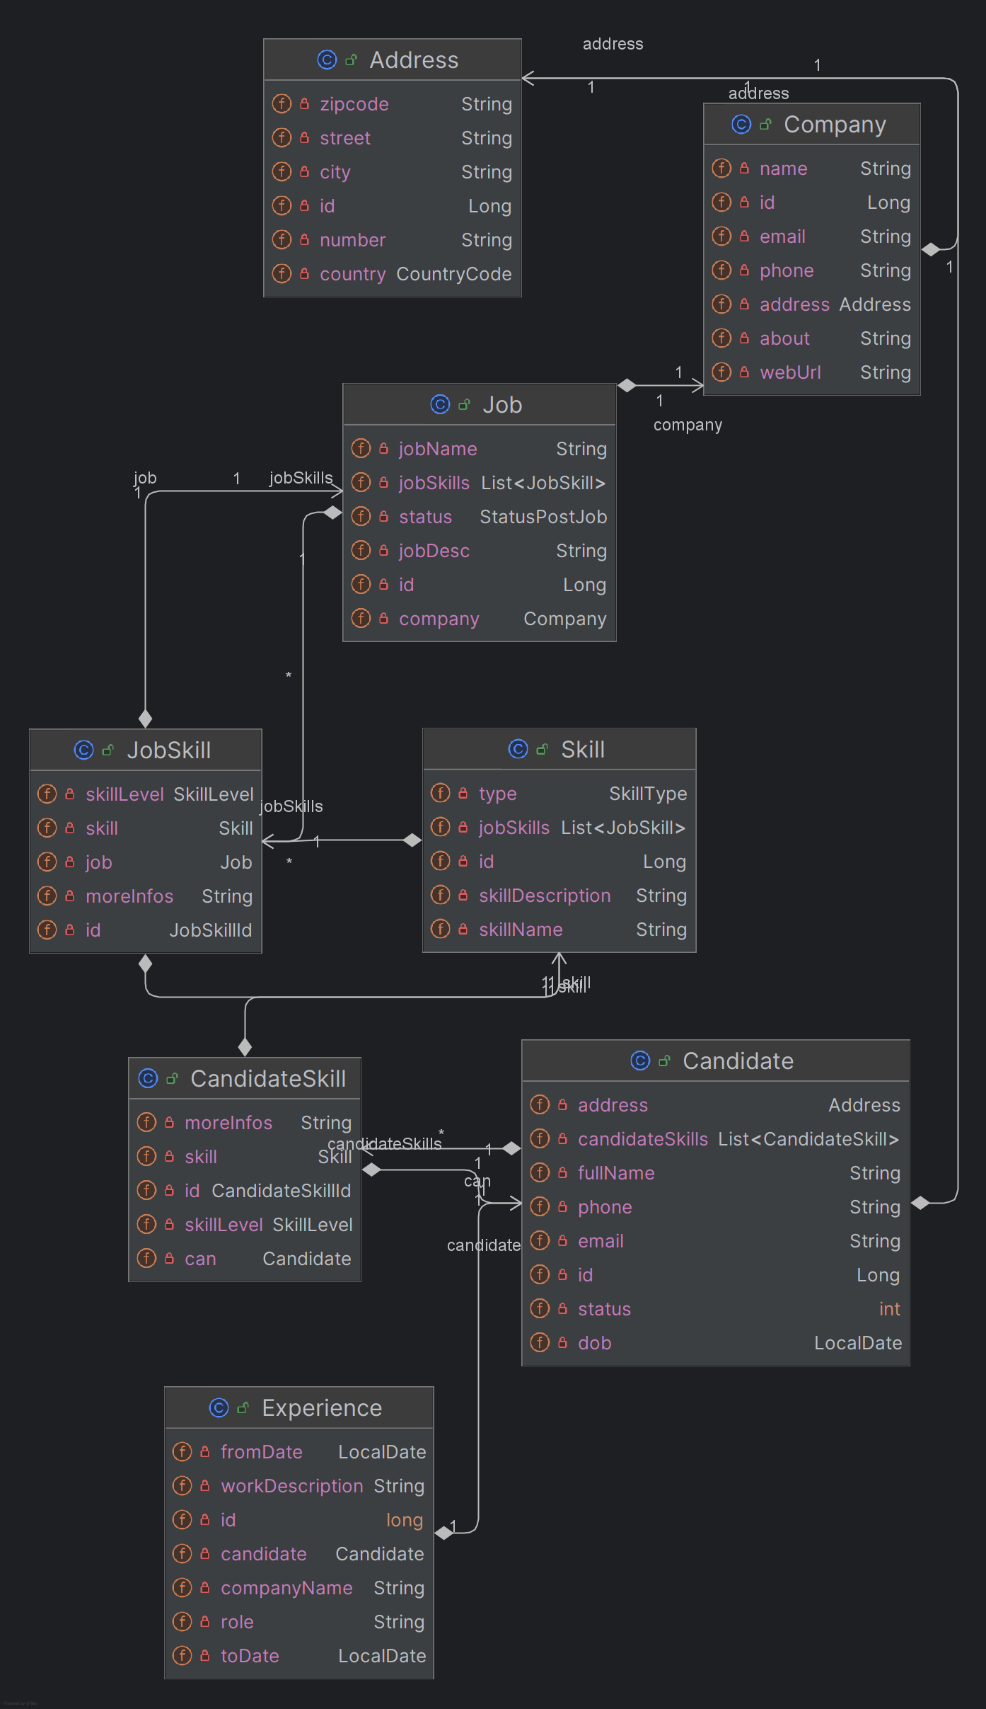

2.3 Database Diagram
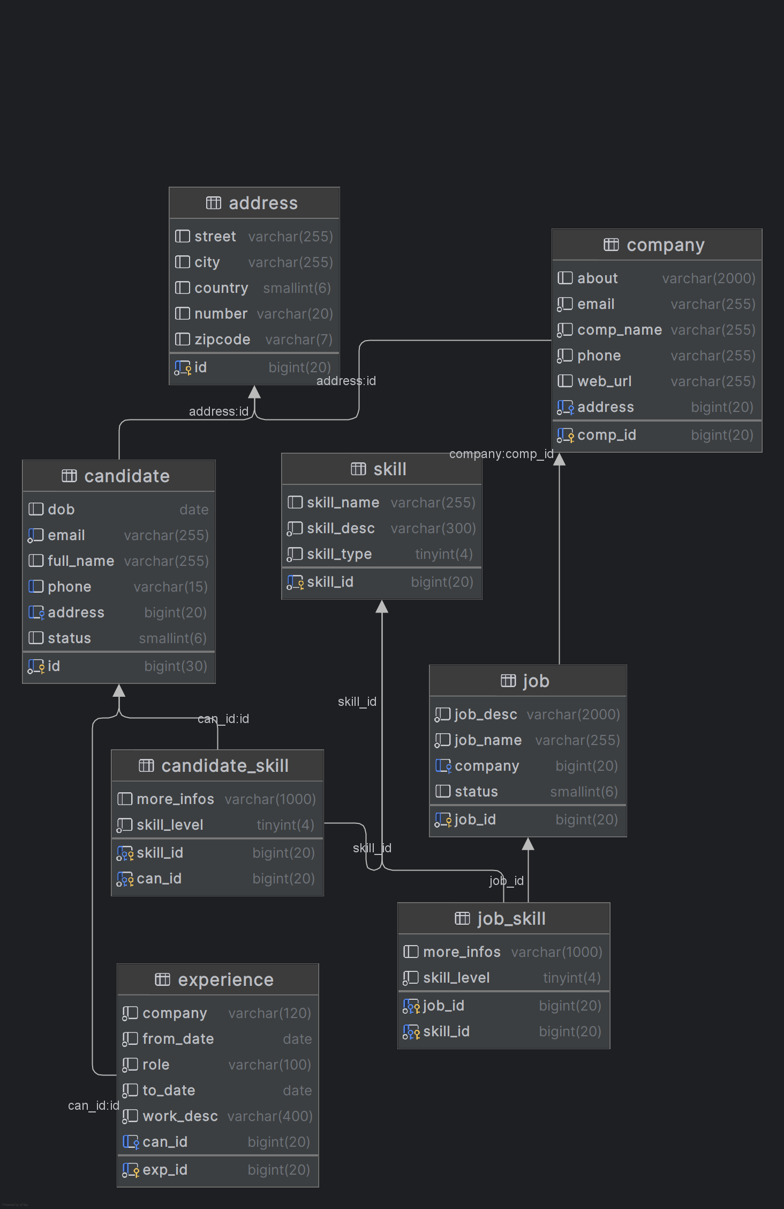

CHƯƠNG 3: XÂY DỰNG ỨNG DỤNG

3.1 Role Ứng Viên
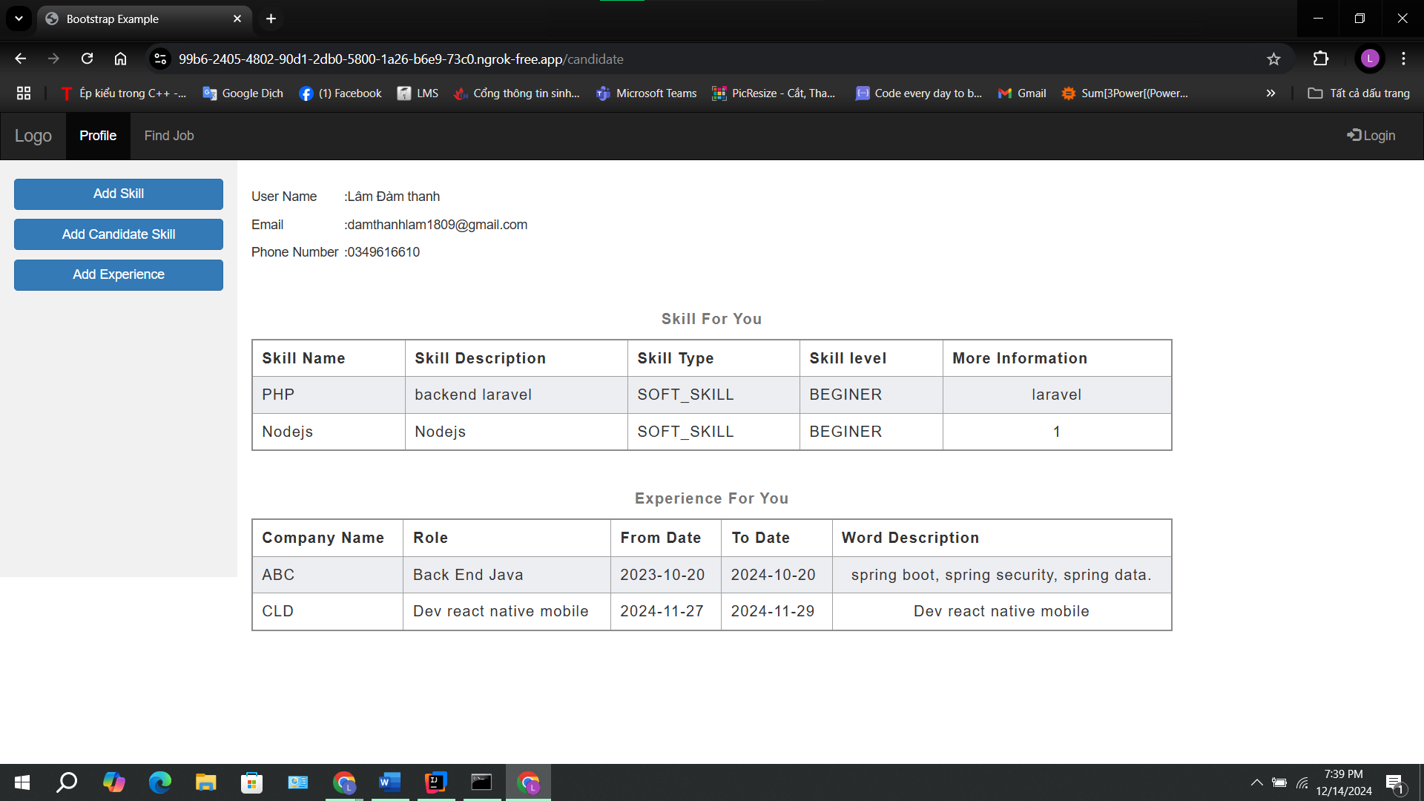
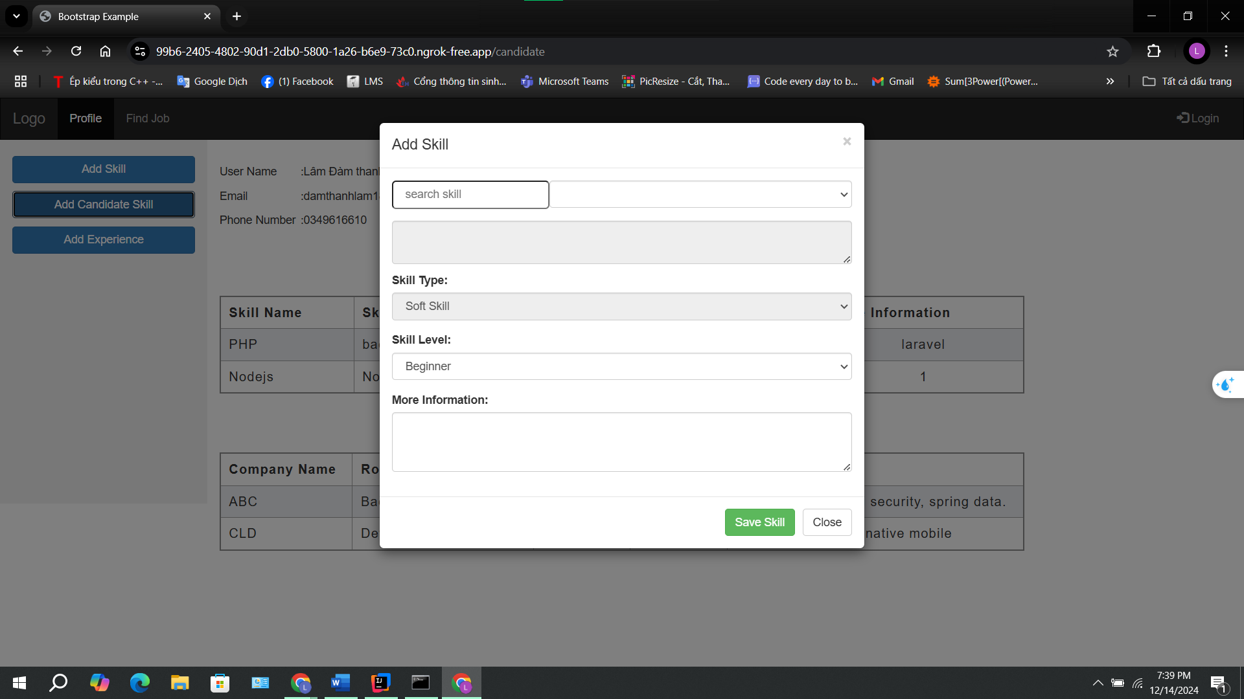
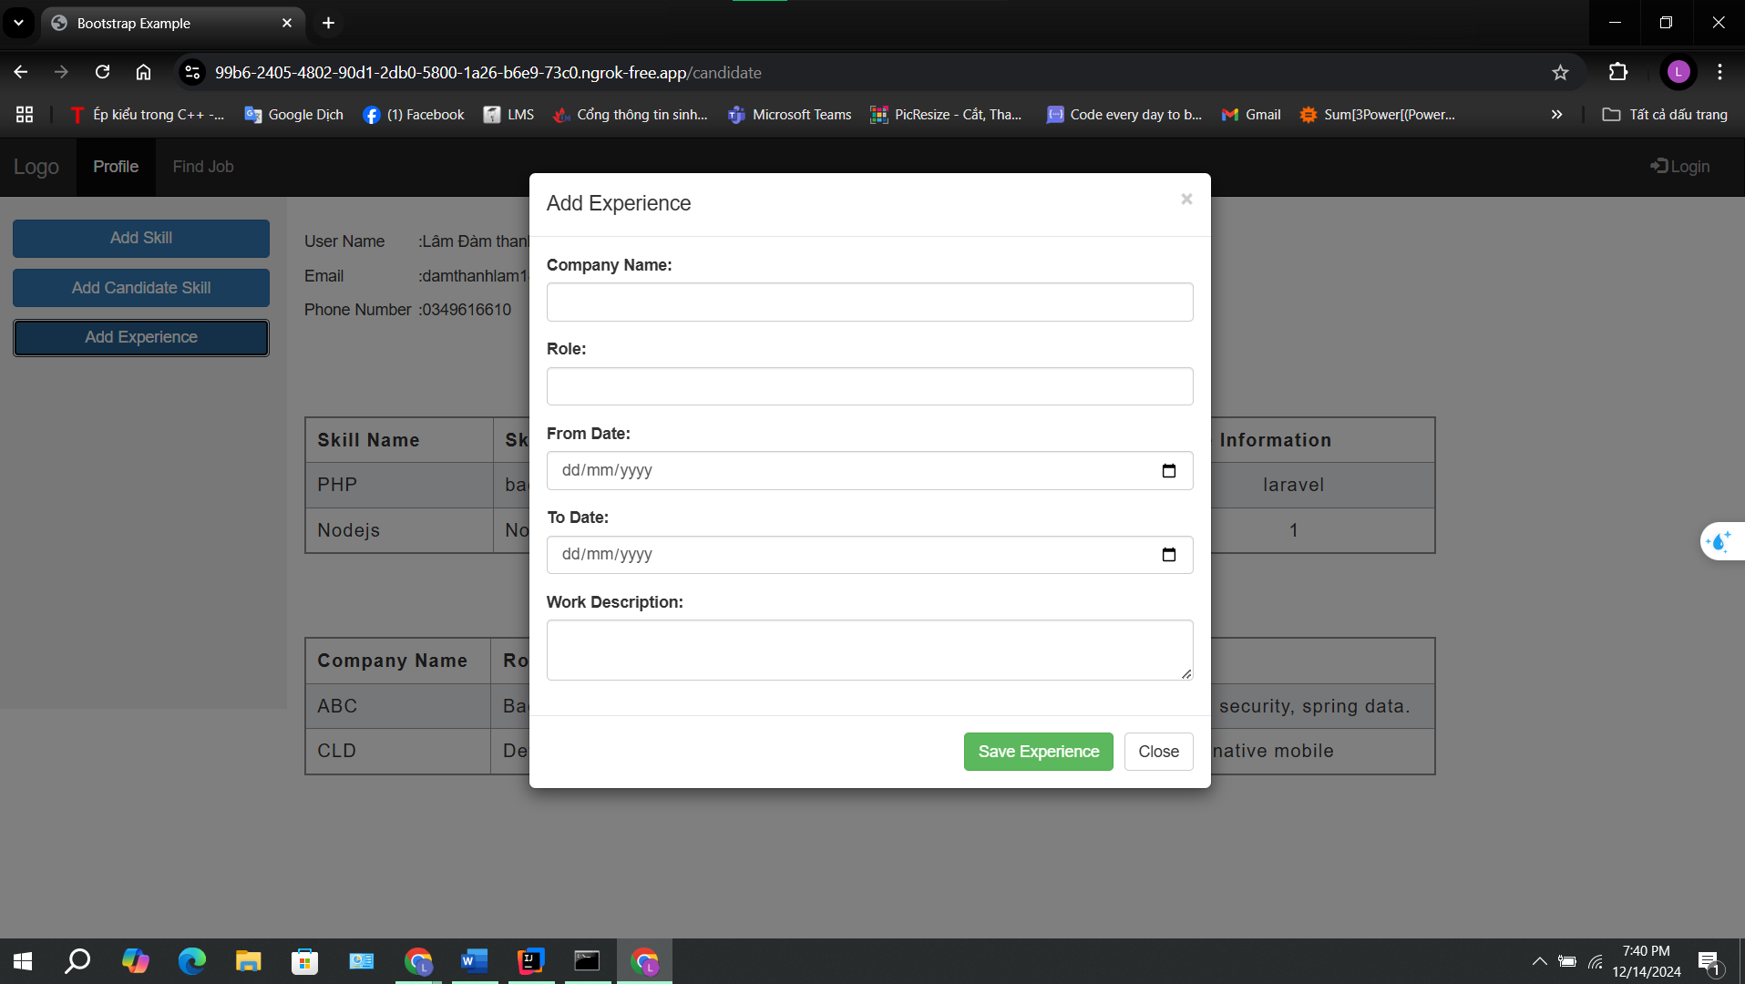
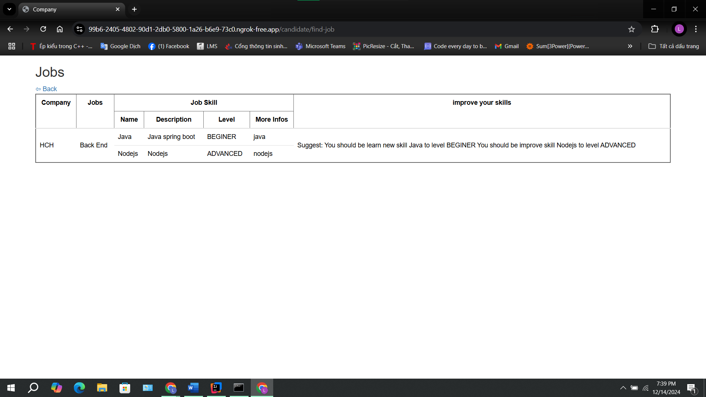

3.2 Role Công Ty
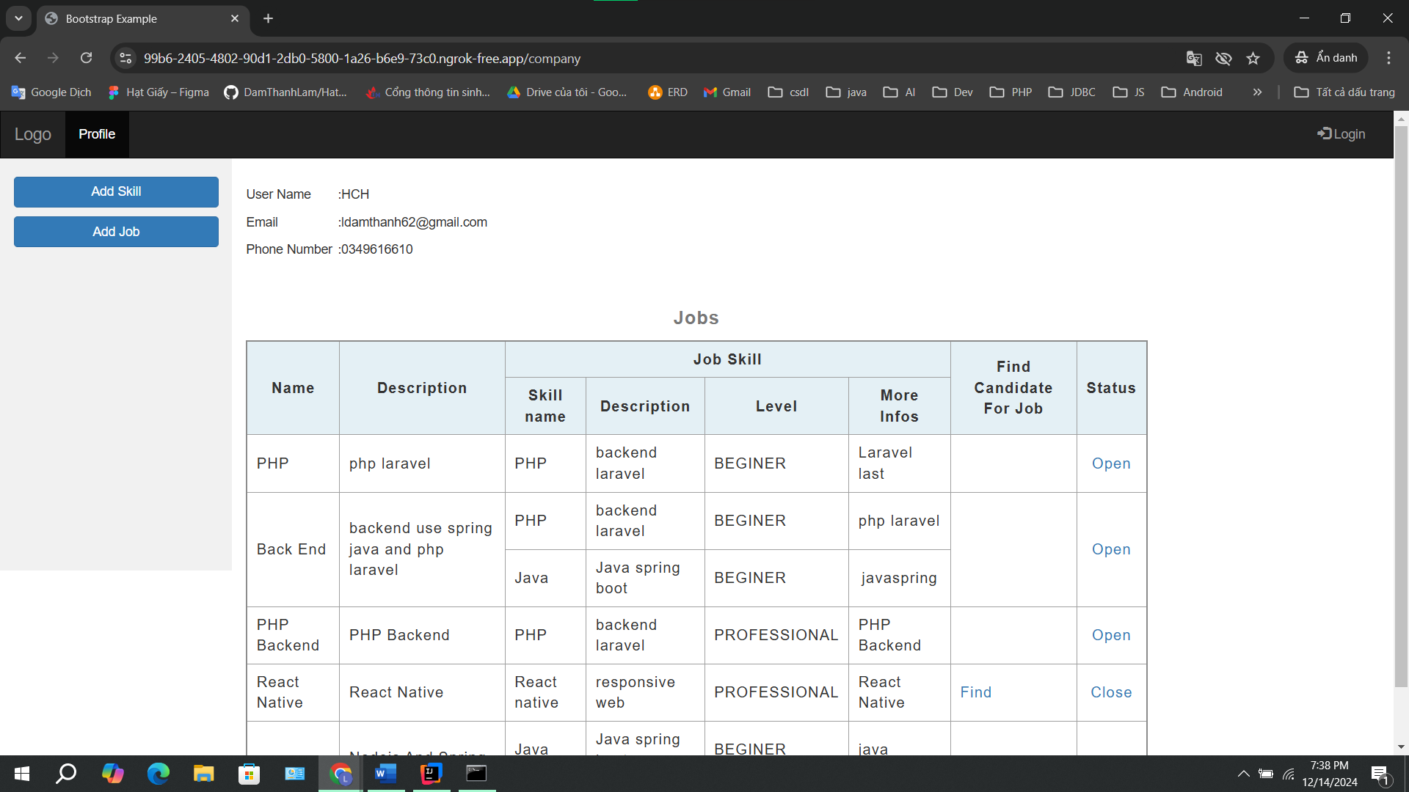
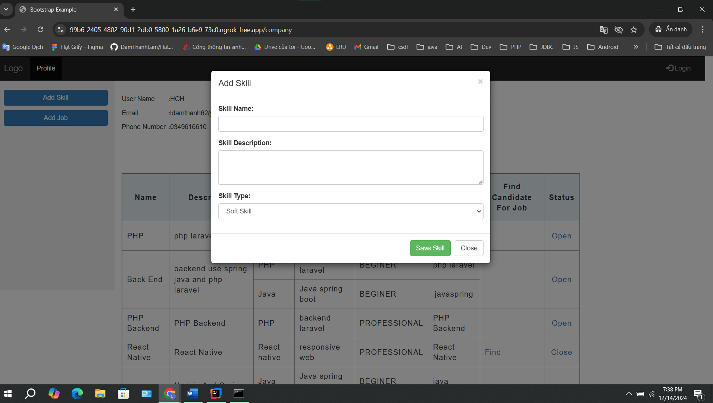
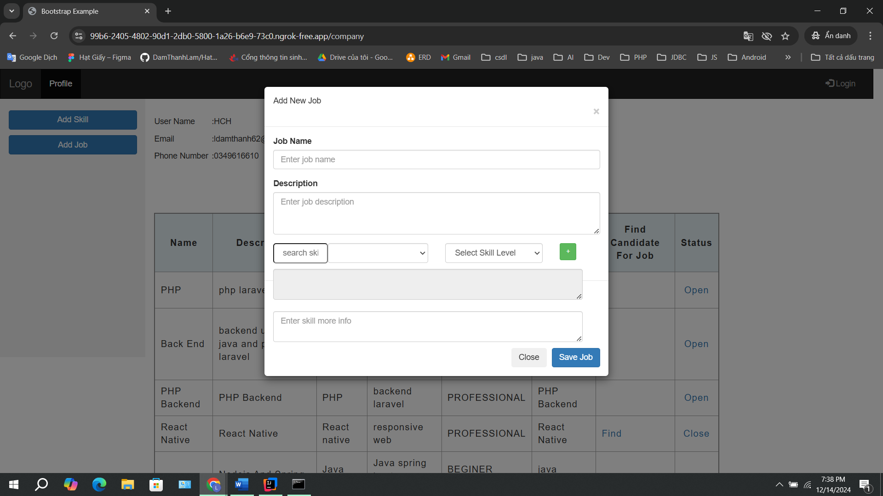

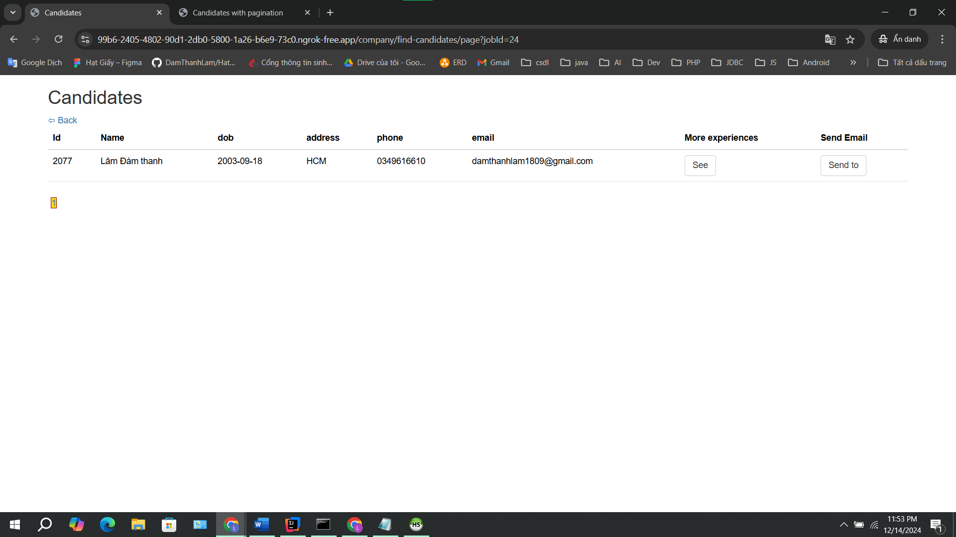
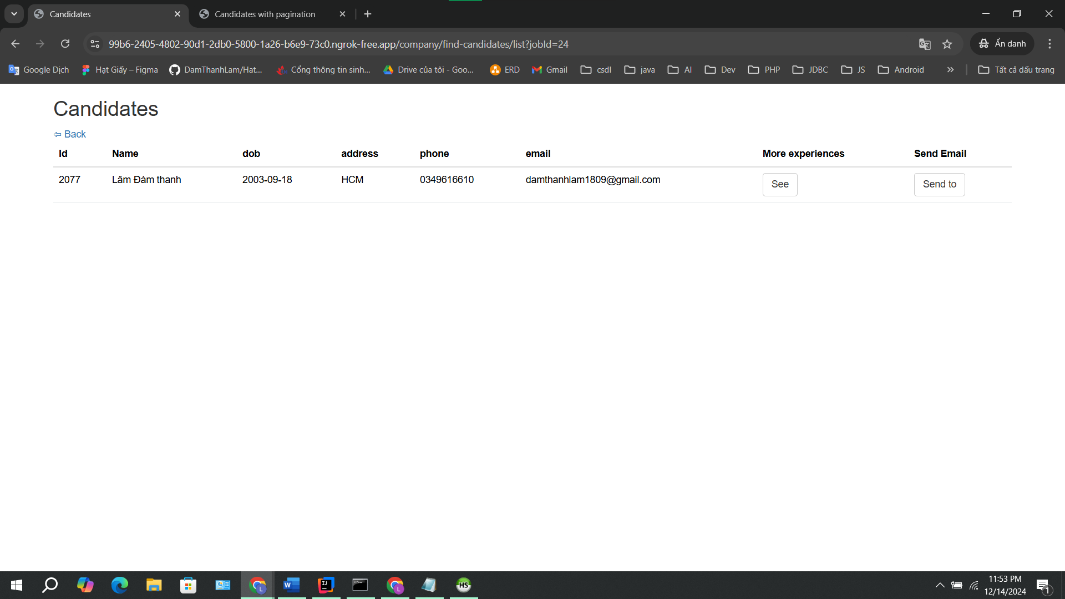

CHƯƠNG 4: TỔNG KẾT

4.1 Kết quả đạt được
Trong quá trình thực hiện đề tài "Xây dựng ứng dụng web tuyển", đã đạt được những kết quả quan trọng như sau:
- Xây dựng hệ thống hoàn chỉnh: Ứng dụng hoạt động đầy đủ các chức năng cần thiết như đăng tin tuyển dụng, gợi ý công việc phù hợp cho ứng viên dựa trên kỹ năng, tìm kiếm ứng viên cho công ty, và gửi email mời làm việc.
- Tích hợp công nghệ hiện đại:
  - Sử dụng Spring Boot làm nền tảng chính.
  - Sử dụng Thymeleaf kết hợp Bootstrap để xây dựng giao diện đơn giản, thân thiện.
  - Sử dụng các API của Google (đăng nhập OAuth2, Gmail API) để nâng cao hiệu quả tính năng gửi email.
- Tính năng gợi ý học tập: Ứng dụng cung cấp các gợi ý về kỹ năng mà ứng viên nên học để tăng cơ hội được tuyển dụng.
- Quản lý dữ liệu tốt: Hệ thống cơ sở dữ liệu quan hệ được thiết kế logic và hiệu quả, hỗ trợ phân trang và quản lý lượng dữ liệu lớn.

4.2 Hạn chế
Dù đạt được những kết quả đáng kế, dự án vẫn còn tồn tại một số hạn chế như sau:
- Hiệu năng của hệ thống: Khi số lượng dữ liệu tăng lên đầu, hệ thống có thể bị chậm trong việc xử lý.
- Chưa tích hợp AI: Đối với chức năng gợi ý công việc và kỹ năng, hệ thống chưa sử dụng AI để tăng độ chính xác.
- Giới hạn trong giao diện: Giao diện hiện tại tuy đơn giản nhưng còn thiếu tính thẩm mỹ và tự tùy biến theo nhu cầu người dùng.

4.3 Hướng phát triển
Để khắc phục những hạn chế nêu trên và nâng cao hệ thống, dự án sẽ phát triển theo các hướng sau:
- Tăng cường hiệu năng:
  - Sử dụng caching (Redis, Memcached) để giảm tải truy vấn dữ liệu.
  - Tích hợp các giải pháp scaling như Load Balancer hoặc Docker để chạy ứng dụng trên nền tảng cloud.
- Tích hợp AI và Machine Learning: Sử dụng các model Machine Learning như NLP để phân tích CV, gợi ý công việc hoặc khảo sát kỹ năng của ứng viên một cách tự động.
- Nâng cao giao diện:
  - Sử dụng các framework UI/UX như ReactJS hoặc Angular.
  - Cho phép tùy chỉnh giao diện theo đối tượng người dùng (dark mode, light mode).
- Mở rộng thị trường:
  - Hỗ trợ nhiều ngôn ngữ và quốc gia.
  - Triển khai các chức năng mobile app để tắng tính tiện lợi.

TÀI LIỆU THAM KHẢO
1.Hộ trợ và tìm hướng giải quyết các vấn đề trong Project:
- Chat GPT
- Stack Overflow
- Các trang hướng dẫn chính của các công nghệ được sử dụng
- OAuth2 Google
- API Gmail
2.Nghiệp Vụ:
- IT Việc
- TOP CV

KHÁC
- Source Code
- Video Demo

